Mortroux Joseph - 32 ans
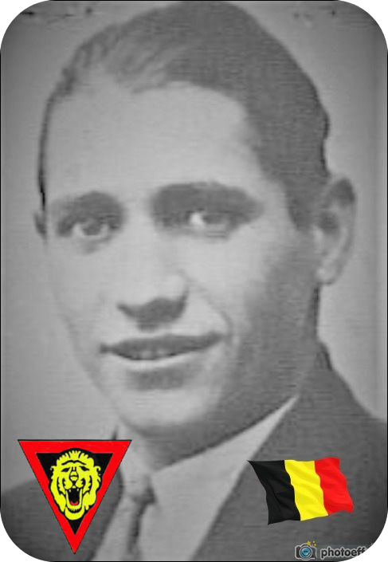
Lieu & date de naissance : Liège, le 08-02-1912

Profession : Monteur chauffagiste

Domicile : 208, Rue Burenville – 4000 Liège

Arrestation le : 18-03-1944

Procès le : Feldkriegsgericht Stelle Lüttich - le 22-06-1944 - (Dossier IV-126/44)

Condamnation à mort : 22-06-1944

Lieu & date de décès : fusillé à la Citadelle de Liège, le samedi 15-07-1944

Motif de l'exécution : Appartenance à une organisation interdite (communiste)

Inhumation :

Infos : Résistant A.S.-ZV-S4 - (Groupe Byl ) Guérillas – Saboteur du groupe BECCO Reconnu R.A. du 01-09-1943 au 15-07-1944
Son nom est cité sur le monument aux morts du quartier de Burenville à Liège ainsi que sur le monument aux morts de Sainte-Marguerite à Liège. Croix commémorative à son nom dans l'enclos des fusillés de la Citadelle de Liège - G46 – 3322

Nom de guerre :

Conjoint :

Autopsie : Balles région cardiaque

Dossier allemand n° 1666

